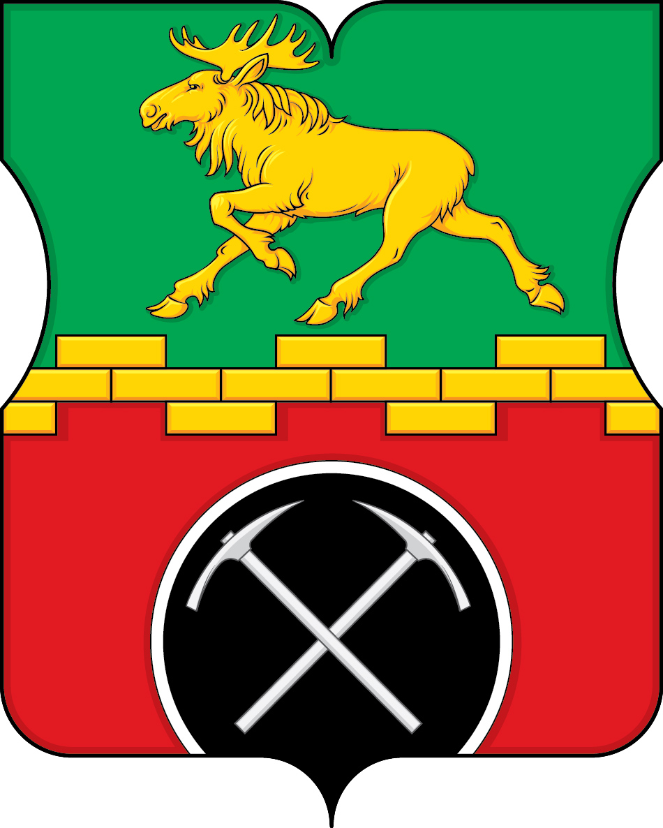
ПРОЕКТ

СОВЕТ ДЕПУТАТОВ
ВНУТРИГОРОДСКОГО МУНИЦИПАЛЬНОГО ОБРАЗОВАНИЯ - МУНИЦИПАЛЬНОГО ОКРУГА МЕТРОГОРОДОК
В ГОРОДЕ МОСКВЕ

РЕШЕНИЕ

11 февраля 2025 г. № 2/2

О заслушивании информации заведующей филиалом № 1 ГБУЗ «ДГП № 28 ДЗМ» о результатах деятельности в 2024 году

Заслушав в соответствии с пунктом 5 части 1 статьи 1 Закона города Москвы от 11 июля 2012 года № 39 «О наделении органов местного самоуправления муниципальных округов в городе Москве отдельными полномочиями города Москвы» информацию заведующей филиалом № 1 ГБУЗ «ДГП № 28 ДЗМ» Барсегян И.М. о результатах деятельности в 2024 году, Совет депутатов внутригородского муниципального образования – муниципального округа Метрогородок в городе Москве решил:

1. Принять к сведению информацию заведующей филиалом № 1 ГБУЗ «ДГП № 28 ДЗМ» о результатах деятельности в 2024 году.
2. Направить копии настоящего решения в управу района Метрогородок города Москвы, префектуру Восточного административного округа города Москвы, Департамент территориальных органов исполнительной власти города Москвы и Департамент здравоохранения города Москвы.
3. Опубликовать настоящее решение в сетевом издании «Московский муниципальный вестник» и разместить на официальном сайте органов местного самоуправления муниципального округа Метрогородок в городе Москве www.momet.ru в информационно-телекоммуникационной сети «Интернет».
4. Контроль за исполнением настоящего решения возложить на главу внутригородского муниципального образования – муниципального округа Метрогородок в городе Москве Кузнецова Д.Э.

Глава внутригородского муниципального
образования – муниципального округа
Метрогородок в городе Москве Д.Э. Кузнецов

